ЗАЯВКА
на участие в VI республиканской
Интернет-олимпиаде по черчению среди школьников
МБОУ «Баппагайинская средняя общеобразовательная школа имени М.А. Алексеева»
678228 РС(Я) Вилюйский улус с. Илбенге ул. Школьная,1

№ | Фото | ФИО | Класс | Участие в Олимпиадах по черчению (уровень) | Учитель
1 | 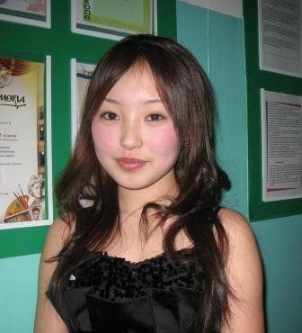 | Матвеева Розалия Васильевна | 11 | Улусный | Федорова Татьяна Васильевна,  Р.т. 8(41132)32175  Д.т. 8(41132)32110  (мобильной связи нет)
2 | 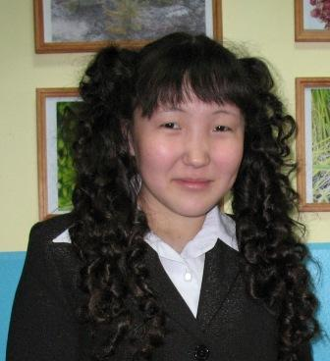 | Яковлева Анна Алексеевна | 11 | Улусный | Федорова Татьяна Васильевна,  Р.т. 8(41132)32175  Д.т. 8(41132)32110  (мобильной связи нет)

